
Об утверждении схемы пастбищеоборотов по Темирскому району на основании геоботанического обследования пастбищ
Постановление акимата Темирского района Актюбинской области от 30 ноября 2020 года № 252. Зарегистрировано Департаментом юстиции Актюбинской области 30 ноября 2020 года № 7748
В соответствии со статьей 31 Закона Республики Казахстан от 23 января 2001 года "О местном государственном управлении и самоуправлении в Республике Казахстан", статьей 9 Закона Республики Казахстан от 20 февраля 2017 года "О пастбищах", акимат Темирского района ПОСТАНОВЛЯЕТ:
1. Утвердить схему пастбищеоборотов по Темирскому району на основании геоботанического обследования пастбищ согласно приложению к настоящему постановлению.
2. Государственному учреждению "Отдел предпринимательства и сельского хозяйства Темирского района" в установленном законодательством порядке обеспечить:
1) государственную регистрацию настоящего постановления в Департаменте юстиции Актюбинской области;
2) обеспечить размещение данного постановления на интернет–ресурсе акимата Темирского района после его официального опубликования.
3. Контроль за исполнением настоящего постановления возложить на курирующего заместителя акима района.
4. Настоящее постановление вводится в действие со дня его первого официального опубликования.
Аким Темирского района | Ж. Батырхан
Приложение к постановлению акимата Темирского района от 30 ноября 2020 года № 252
Схемы пастбищеоборотов в Темирском районе на основании геоботанического обследования пастбищ

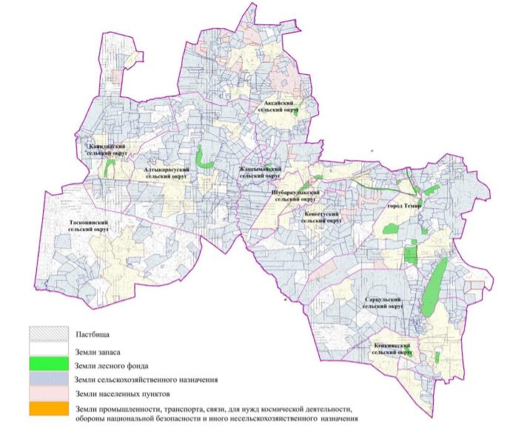

© 2012. РГП на ПХВ «Институт законодательства и правовой информации Республики Казахстан» Министерства юстиции Республики Казахстан

